**一、无需认领事项操作明白纸**

以教育局为例

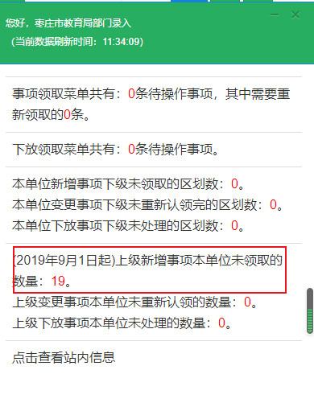

**此类事项无需认领的话，可以通过以下操作**

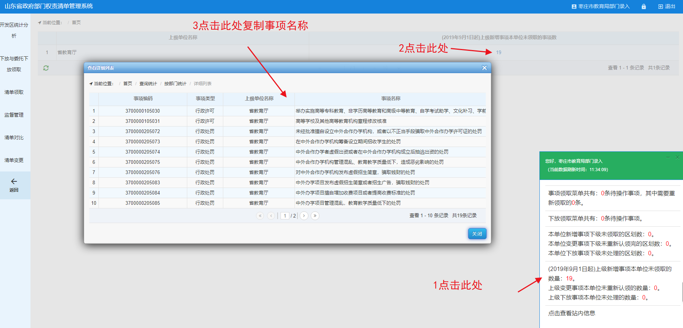

**以序号2高等学校及其他高等教育机构章程修改核准为例。**

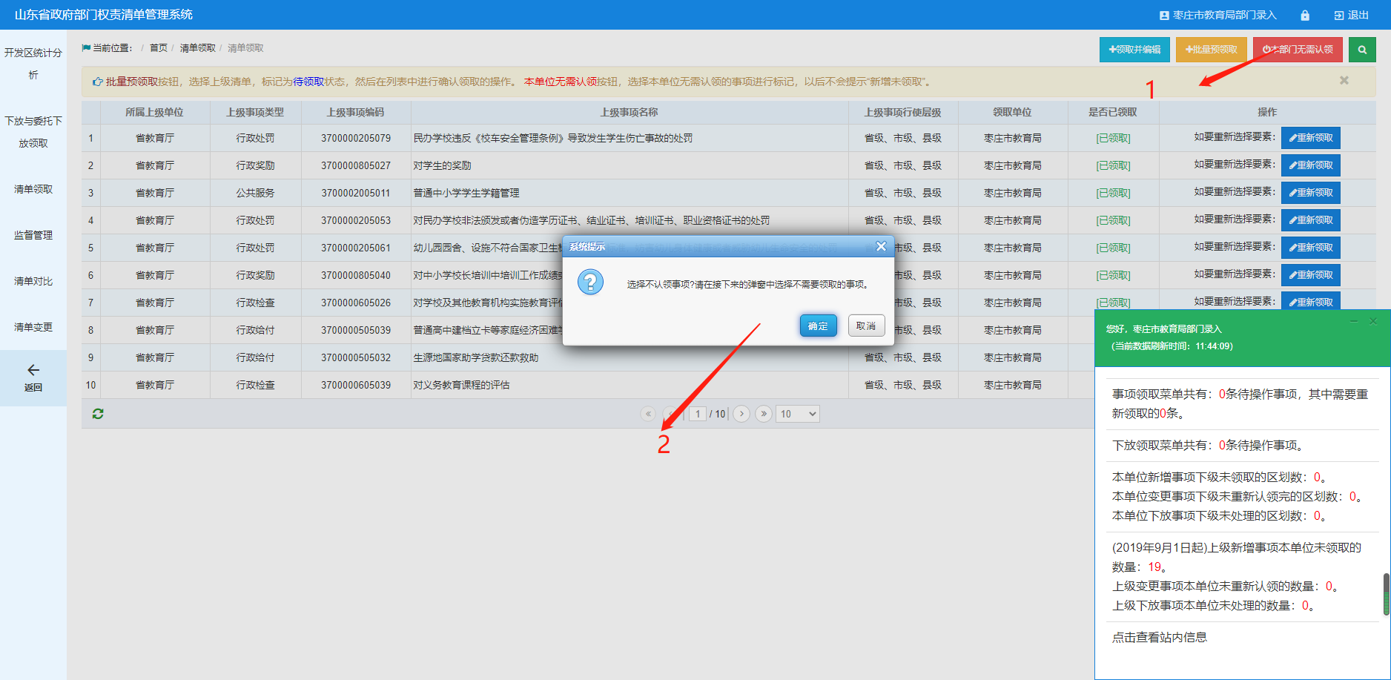

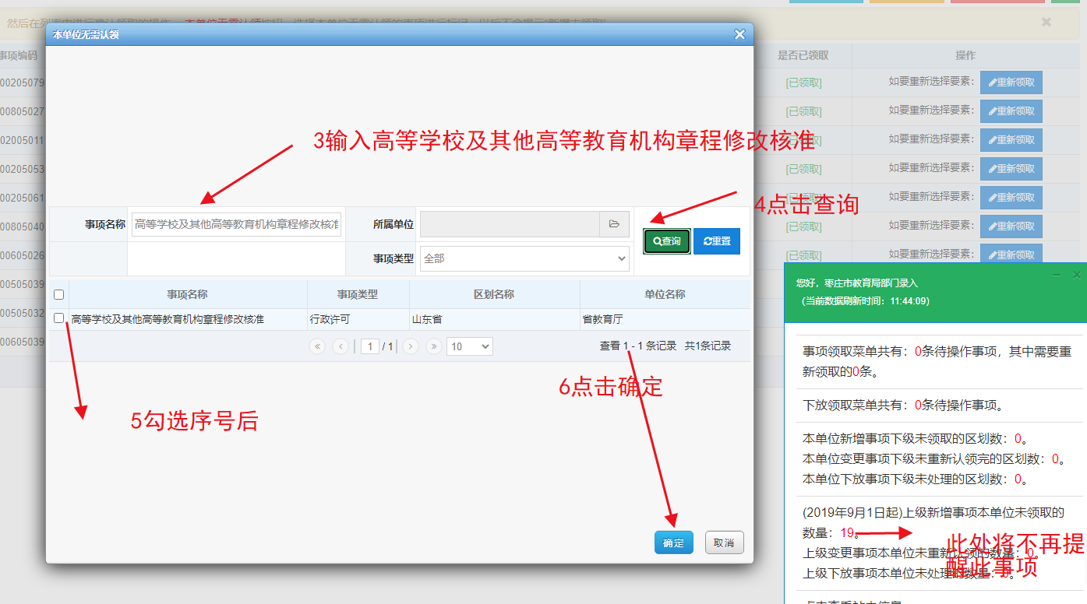

**二、部分领取事项完全认领明白纸**

以教育局为例

**第一步，检查部门是否存在部分认领事项**

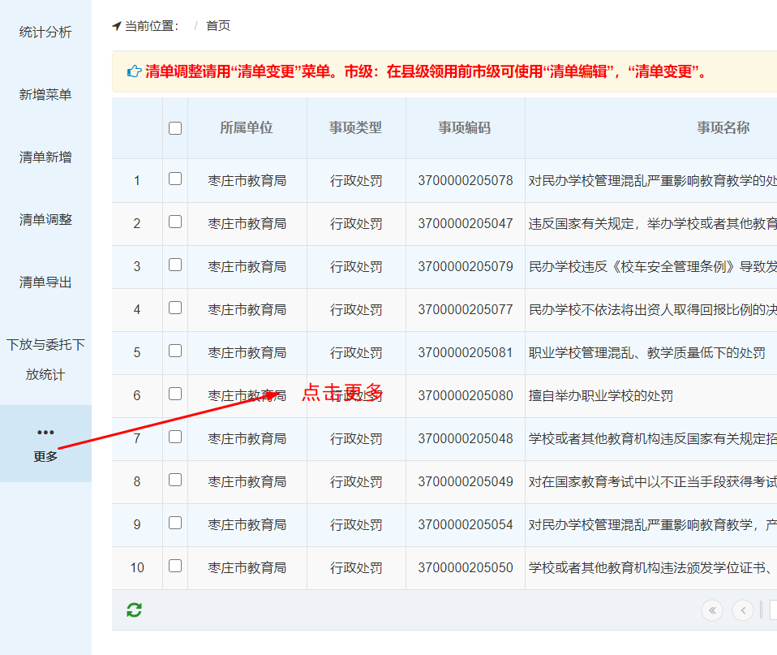

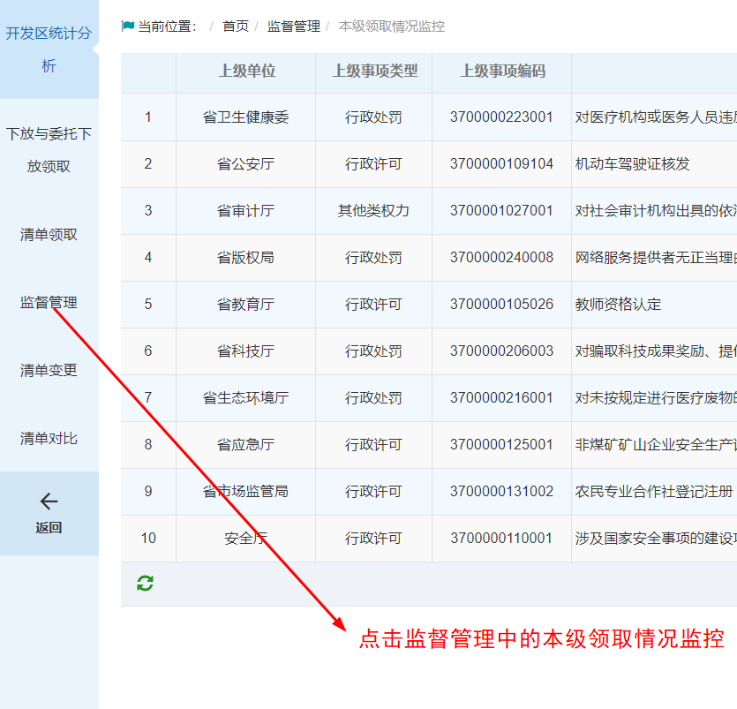

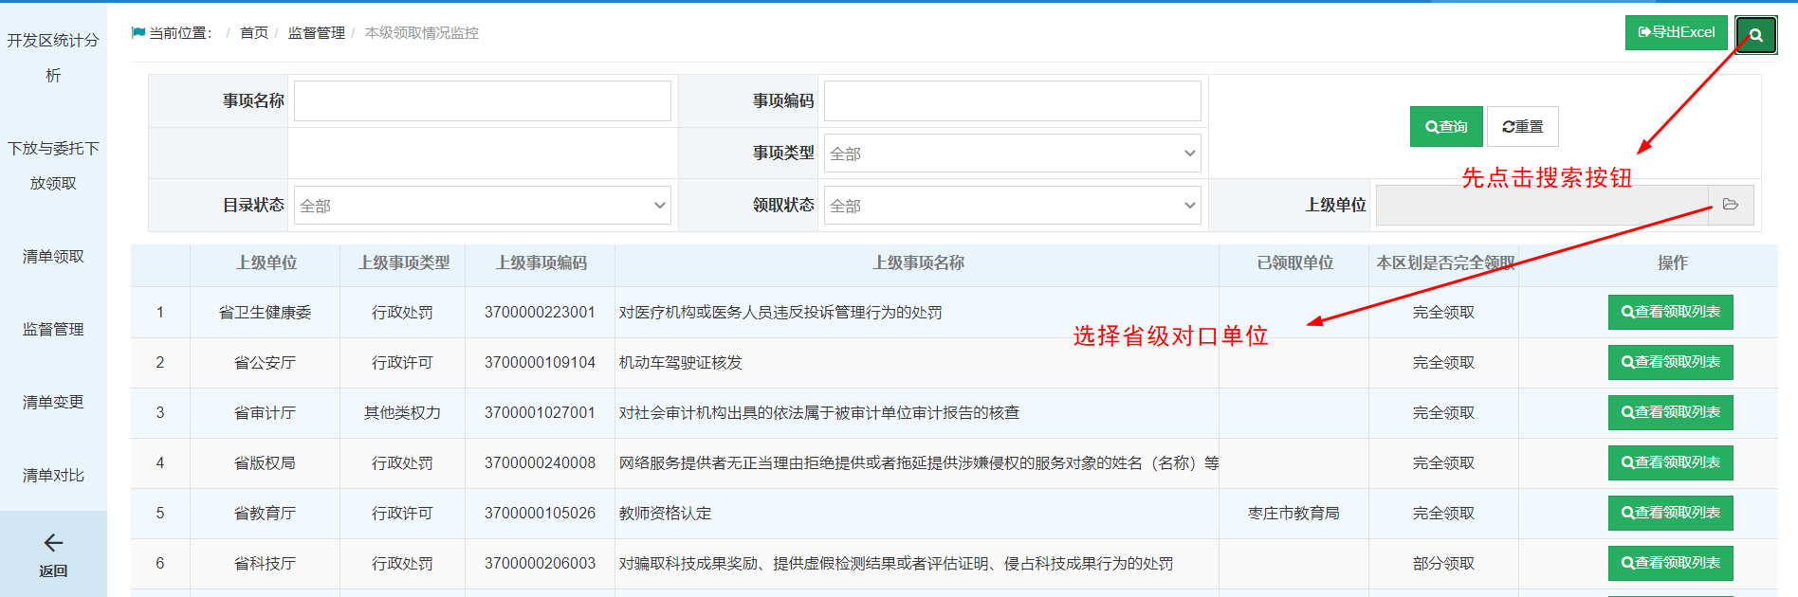

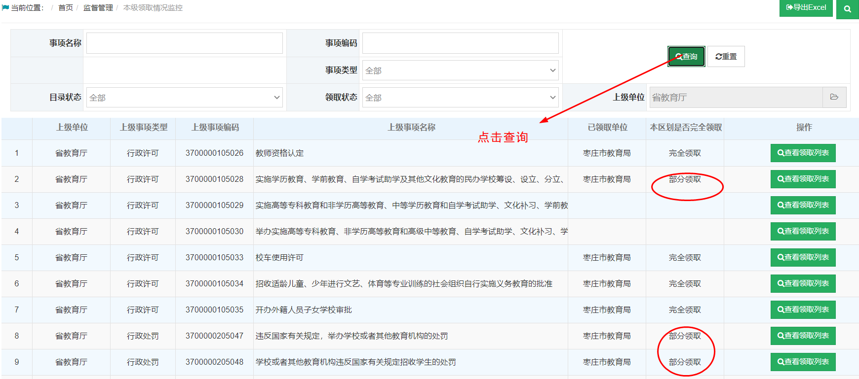

**如果部分领取事项较多，可以截屏记录部分领取事项**

**第二步，重新领取此类事项**

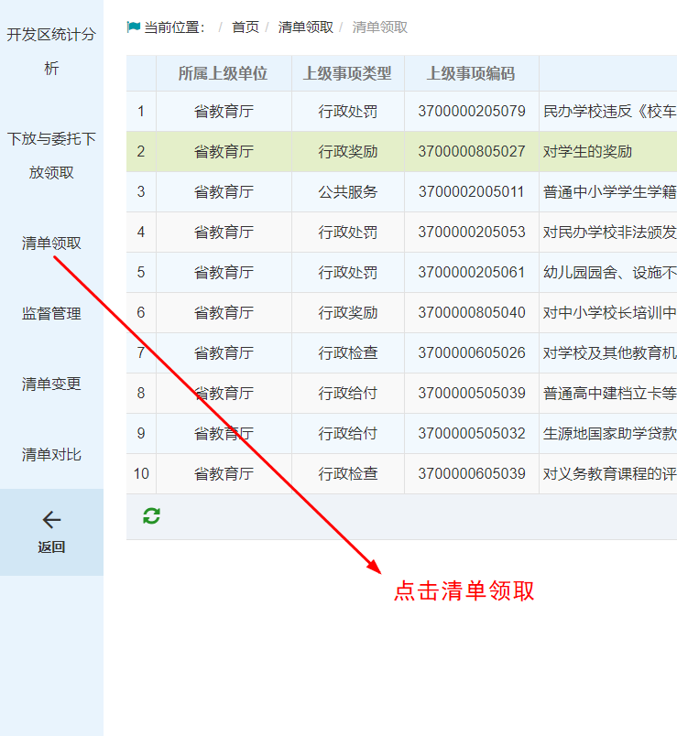

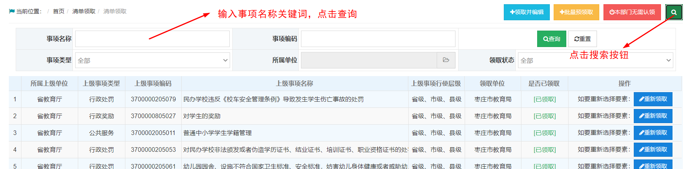

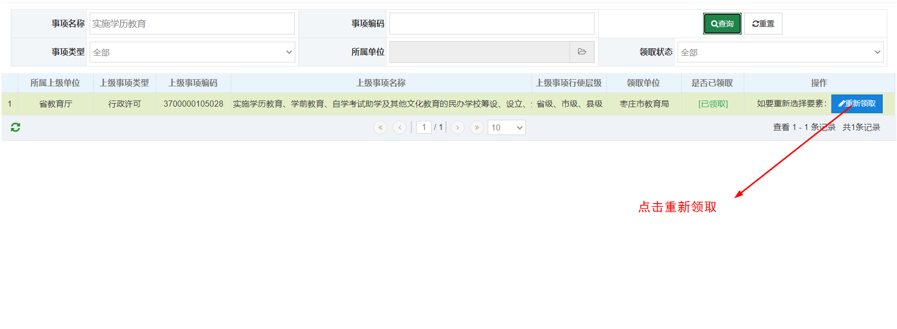

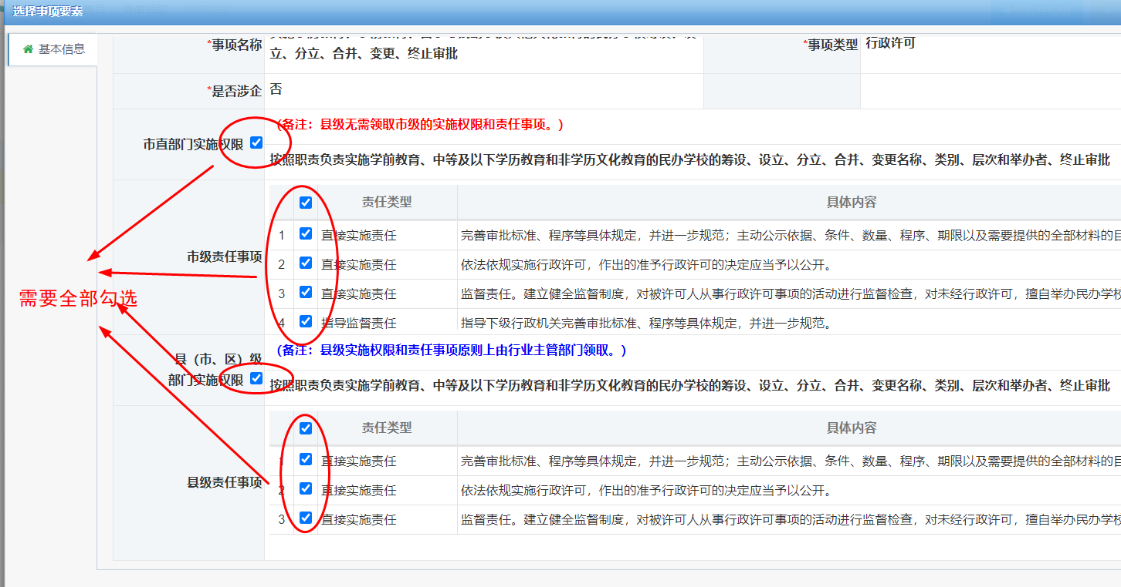

**出现部分认领情况就是因为当初认领清单的时候没有勾选全**

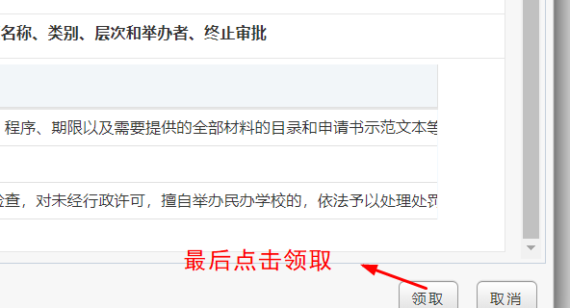

1. **区级未认领或部分认领明白纸**

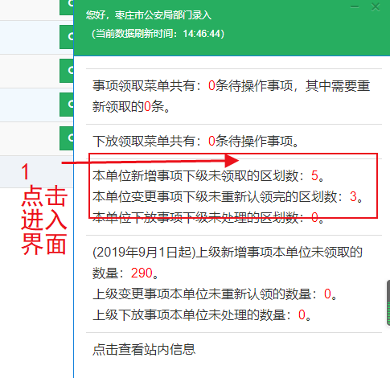**以公安局为例**

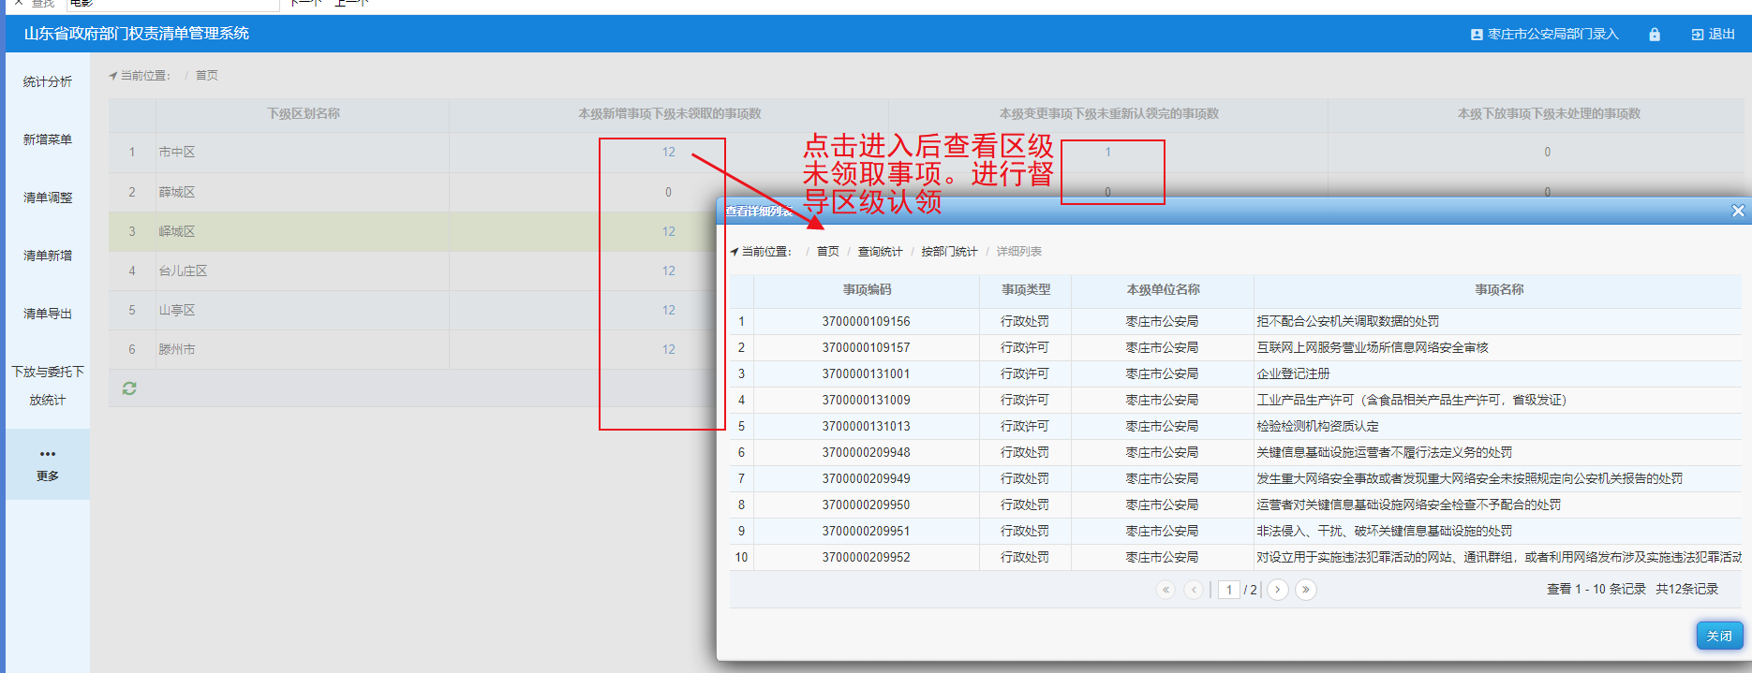

**或者以下图为例**

